30 Jahre Krebshilfe Kärnten

Planung kostenloser Gruppenleistungen im Jubiläumsjahr

Was: Crowdfunding-Aktion der Krebshilfe Kärnten
Wer: Krebshilfe Kärnten
Wann: Start: Mo, 29.01.2024 Ende: Do, 29.02.2024
Wo: www.klagenfurt-crowd.at/gemeinsam
Was: Im Zuge ihres 30-jährigen Jubiläums möchte die Krebshilfe Kärnten in diesem Jahr den Fokus auf den Ausbau von Gruppenleistungen legen. Die Finanzierung der kostenlosen Gruppenangebote für an krebserkrankte Menschen soll mittels der Crowdfunding-Aktion GEMEINSAM STÄRKER ermöglicht werden. Von 29.01.24 bis einschließlich 29.02.24 kann auf der Seite www.klagenfurt-crowd.at/gemeinsam gespendet werden, um wöchentlich stattfindende, kostenlose Gruppenleistungen zu verwirklichen.

„Regelmäßig erreichen uns Anfragen von Betroffenen speziell für Gruppenangebote. Krebspatient:innen in Kärnten wünschen sich eine Möglichkeit für regelmäßigen Austausch und/oder speziellen Bewegungsangeboten. Das möchten wir mit dieser Aktion kostenlos möglich machen.“ so Geschäftsführerin Theresa Neumann.

Die Krebshilfe Kärnten ist ein gemeinnütziger und mildtätiger Verein, der ausschließlich durch Spenden finanziert wird und sich für die Aufklärung der Kärntner Bevölkerung in Bezug auf Vorsorge & Früherkennung einsetzt und an krebserkrankten Menschen und ihren Angehörigen unterstützt, begleitet und hilft. Mit dem Fokus auf kostenlosen Dienstleistungen plant der Verein die Einführung und den Ausbau von wöchentlichen Treffen, die einen sicheren Raum für den Austausch und die Unterstützung bieten sollen.

Die geplanten Gruppenangebote sollen es TeilnehmerInnen ermöglichen, Erfahrungen zu teilen, Ressourcen zu finden und gemeinsam Herausforderungen zu bewältigen. Der Austausch mit Gleichgesinnten kann dabei helfen, sich weniger allein und isoliert zu fühlen und neue Perspektiven und Strategien im Umgang mit der Krankheit zu entwickeln.

Um ein Gruppenangebot für ein ganzes Jahr einmal wöchentlich aufrechterhalten zu können, ist eine Finanzierungssumme von 5500 EURO nötig. Hierfür hat die Krebshilfe Kärnten das Crowdfunding-Projekt GEMEINSAM STÄRKER ins Leben gerufen, um die Kosten für Räumlichkeiten, Materialien und Fachleiter zu decken. Es sei betont, dass im Falle, dass das Spendenziel nicht erreicht wird, alle UnterstützerInnen ihre Spende zurückerhalten.

Die Crowdfunding-Kampagne GEMEINSAM STÄRKER startet mit 29.01.2024 und endet am 29.02.2024. In dieser Zeit haben Sie die Möglichkeit, Ihre Spenden über die speziell eingerichtete Webseite www.klagenfurt-crowd.at/gemeinsam zu tätigen. Hinter der genutzten Crowdfunding-Plattform Gemeinsam für Klagenfurt stehen die Stadtwerke Klagenfurt AG und die fairplaid GmbH.

Die Krebshilfe Kärnten lädt Unternehmen, Organisationen und Einzelpersonen dazu ein, sich der Initiative GEMEINSAM STÄRKER anzuschließen und einen Beitrag zu leisten, um gemeinsam etwas Großartiges zu bewirken.

Jeder zusätzliche Euro, der über das Spendenziel hinaus gesammelt wird, fließt direkt in die Errichtung weiterer kostenloser Gruppenangebote für an krebserkrankte Menschen und ihre Angehörigen. Ihre Spende ist steuerlich absetzbar.

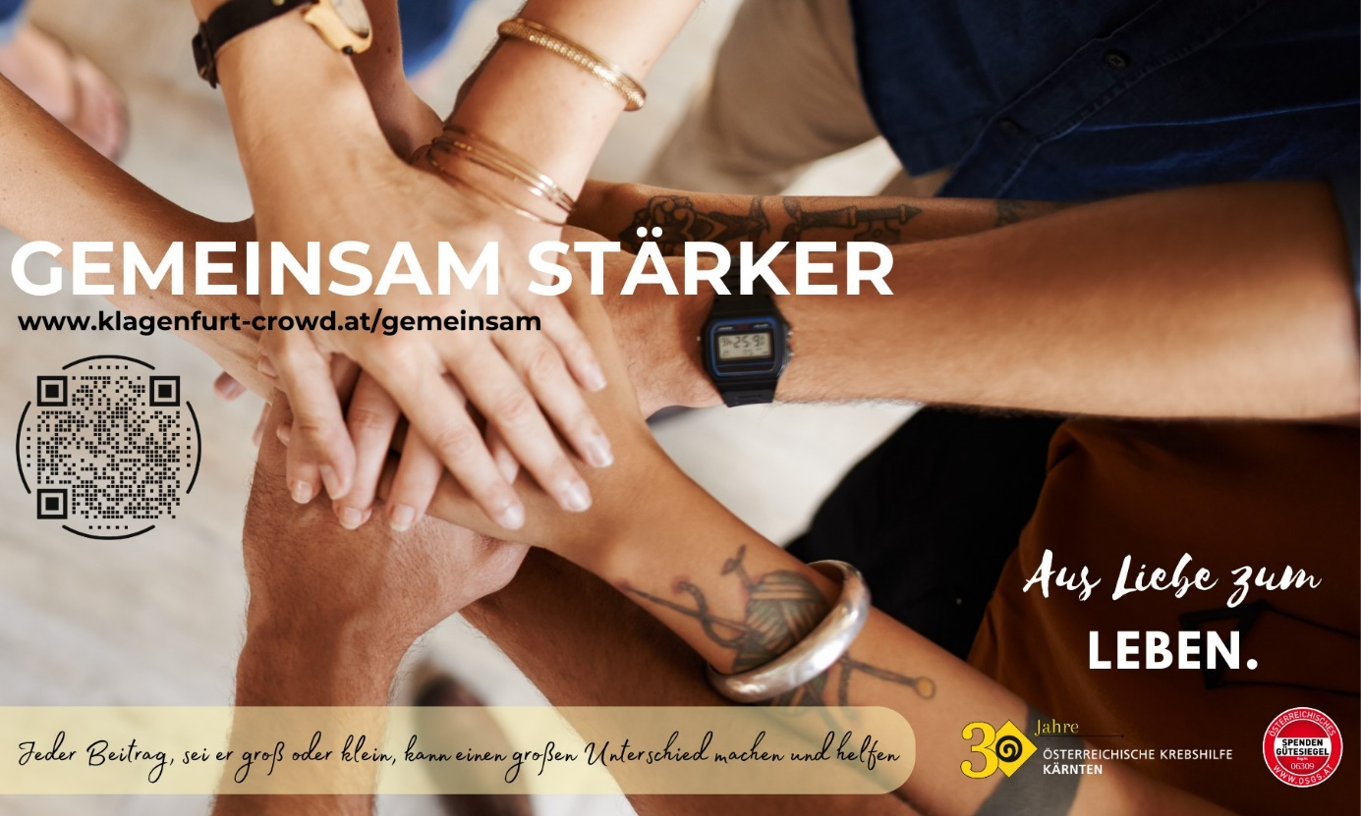
Fotocredit: Krebshilfe Kärnten

Ansprechperson: Nina Vilus
Telefonnummer: 0463 50 70 78
Mailadresse: office@krebshilfe-ktn.at

